الصيغة التكرارية للجذر التربيعي
باستخدام طريقة نيوتن التكرارية يمكن إيجاد الجذر التربيعي للعدد N عن طريق حل المعادلة x²=N
أي عن طريق حل المعادلة $f\left(x\right)=x^{2}−N$كالآتي :
باستخدام طريقة نيوتن التكرارية :
$$x_{n+1}=x_{n}−\frac{f\left(x | | n\right)}{\overset{´}{f}\left(x_{n}\right)},n=1,2,3….$$
$$f\left(x_{n}\right)=x_{n}^{2}−N$$
$$\overset{´}{f}\left(x_{n}\right)={2x}_{n}$$
$$∴x_{n+1}=x_{n}−\frac{x_{n−N}^{2}}{{2x}_{n}}$$
$$∴x_{n+1}=x_{n}−\frac{x_{n}}{2}+\frac{N}{{2x}_{n}}$$
الصيغة التكرارية للجذر التربيعي :
$x_{n+1}=\frac{1}{2}\left(x_{n}+\frac{N}{x_{n}}\right)$
ـــــــــــــــــــــــــــــــــــــــــــــــــــــــــــــــــــــــــــــــــــــــــــــــــــــــ
الصيغة التكرارية للجذر التكعيبي :
وبالمثل يمكن إيجاد الجذر الثالث للعدد N عن طريق حل المعادلة $f\left(x\right)=x^{3}−N$
باستخدام طريقة نيوتن التكرارية كالآتي :
$f\left(x_{n}\right)=$)
$$\overset{´}{f}\left(x_{n}\right){3x}_{n}^{2}$$
$$x_{n+1=x_{n–}\frac{x_{n−N}^{3}}{{3x}_{n}^{2}}}$$
$$x_{n−\frac{x_{n}}{3}+\frac{N}{{3X}_{n}^{2}}}$$
$$\frac{2}{3}x_{n}+\frac{N}{{3X}_{n}^{2}}$$
$$x_{n+1}=\frac{1}{3}\left(2x | | n+\frac{N}{X_{n}^{2}}\right)$$
ـــــــــــــــــــــــــــــــــــــــــــــــــــــــــــــــــــــــــــــــــــــــــــــــــــــــ
وبالمثل يمكن إيجاد الجذر الرابع للعدد N عن طريقه حل المعادلة $f\left(x\right)=x^{4}−N$
باستخدام طريقة نيوتن التكرارية كالآتي :
$f\left(x_{n}\right)=x_{n}^{4}−N$
= ${\overset{´}{f}\left(x_{n}\right)=4x}_{n}^{3}$
$$x_{n+1=x_{n–}\frac{x_{n−N}^{4}}{{4x}_{n}^{3}}}$$
$$x_{n−\frac{x_{n}}{4}+\frac{N}{{4X}_{n}^{3}}}$$
$$\frac{3}{4}x_{n}+\frac{N}{{4X}_{n}^{3}}$$
$x_{n+1}=\frac{1}{4}\left(3x | | n+\frac{N}{X_{n}^{3}}\right)$
وهذه تسمى الصيغة التكرارية للجذر الرابع .

مثال :
باستخدام طريقه نيوتن أوجدي $\sqrt{30}$ مقربا لثمانية أرقام محسوسة وذلك عن طريق الصيغة التكرارية للجذر التربيعي استخدمي $ϵ={10}^{−5}$
الحل :
بما أن :
$\sqrt{25}=5$, $\sqrt{36}=6$
إذًا نبتدي بــ : X₁ = 5.5
$x_{n+1=\frac{1}{2}\left(x_{n}+\frac{N}{X_{n}}\right);}$n= 1,2,3,……
$${∴x}_{2=\frac{1}{2}\left(x_{1}+\frac{N}{X_{1}}\right)}$$
$$x_{2=\frac{1}{2}\left(5.5+\frac{30}{5.5}\right)=5.4772727}$$
$$x_{3=\frac{1}{2}\left(5.4772727+\frac{30}{5.4772727}\right)=5.4772255}$$
الخطأ النسبي :
$$∴\frac{\left|x_{3}−x_{2}\right|}{x_{3∨}=}$$
$$0.861750169×{10}^{−5}<{10}^{−5}$$
$$∴\sqrt{30}=5.4772255$$

الجذور المتعددة ( Multiple Roots) :
الدالة f(x) يقال أن لها جذر r من التعدد m إذا كان يمكن كتابة f(x) في الصورة :
f(x)= (x-r)^{m} h(x)
حيث h(x) تحقق $\lim_{x→r}{{h\left(x\right)≠0}^{}}$
الجذر من التعدد m=1 يسمى جذر بسيط (simple root) والجذر من التعدد m>1 يسمى جذر متعدد .
نظريه :
العدد r يكون جذر من التعدد m للدالة f(x) إذا وإذا فقط
$$f\left(r\right)=\overset{´}{f}\left(r\right)=ـــــــ=f^{\left(m−1\right)}\left(r\right)=0$$
مثال :
بيني أن $f\left(x\right)=e^{2x}−1−2x−2x^{2}$
لها جذر من التعدد 3عند r=0
الحل :
$$\overset{´}{f}\left(x\right)={2e}^{2x}−2−4x$$
$$\overset{´}{\overset{´}{f}}\left(x\right)={4e}^{2x}−4$$
$$\overset{´}{\overset{´}{\overset{´}{f}}}\left(x\right)={8e}^{2x}$$
$$f\left(0\right)=\overset{´}{f}\left(0\right)=\overset{´}{\overset{´}{f}}\left(0\right)=0$$
$$\overset{´}{\overset{´}{\overset{´}{f}}}\left(o\right)≠0$$
إذن f(x) لها جذر من التعدد 3عند r=0
ومن الممكن إثبات ذلك عن طريق إعادة كتابه f(x)على الصورة :
$$f\left(x\right)={\left(x−0\right)}^{3}\frac{e^{2x}−1−2x−{2x}^{2}}{x^{3}}$$
y
Y =f(x)
x

بحيث أن:
$$h\left(x\right)=\frac{e^{2x}−1−2x−2x^{2}}{x^{3}}=\frac{0}{0}$$
$$\lim_{x→0}{h\left(x\right)=\lim_{x→0}{\frac{e^{2x}−1−2x−2x^{2}}{x^{3}}}}=\frac{0}{0}$$
باستخدام قاعدة لوبيتال:
$$\lim_{x→0}{h\left(x\right)=\lim_{x→0}{\frac{{2e}^{2x}−2−4x}{{3x}^{2}}}}$$
$$\lim_{x→0}{\frac{{4e}^{2x}−4}{6x}=\frac{0}{0}}$$
$$\lim_{x→0}{\frac{{8e}^{2x}}{6}}=\frac{8}{6}=\frac{4}{3}≠0$$
إذن f(x) لها جذر من العدد 3عند x=0
الآن نريد أن نحل هذه المعادلة f(x) باستخدام طريقة نيوتن وكذلك نوجد معدل التقارب.
الحل:
باستخدام طريقة نيوتن:
$x_{n+1}=x_{n}−\frac{f\left(x | | n\right)}{\overset{´}{f}\left(x | | n\right)}$; n=1,2,……
نبتدئ بـ $x_{1}=1$ وبالتدوير لسبعة أرقام محسوسة نحصل على:
$$x_{2}=1−\frac{f\left(1\right)}{\overset{´}{f}\left(1\right)}=1−\frac{2.389056099}{8.778112198}=0.72783942$$
الجدول التالي يبين نتيجة التكرارات:
|$e_{n−1}∨$ / |$e_{n}$| | $$x^{\left(n\right)}$$ | N
 | 1.000000 | 1
0.727839 | 0.727839 | 2
0.710390 | 0.517050 | 3
0.697160 | 0.360466 | 4
0.687588 | 0.247852 | 5
0.680870 | 0.168755 | 6
0.676249 | 0.114120 | 7
0.673103 | 0.076815 | 8
0.670994 | 0.051542 | 9
0.669535 | 0.034509 | 10
0.668654 | 0.023075 | 11
0.667468 | 0.015402 | 12
0.664067 | 0.010228 | 13

واضح من العمود الأخير الذي يعطي النسبة $e_{n}∨\frac{}{\left|e_{n−1}\right|}$ ان هذه النسبة تظل تقريباً ثابتة وهذا الثابت يجب ان يساوي تقريباً c ومعنى ذلك أن طريقة نيوتن تتقارب خطي وليس تقارب ثنائي كما هو معروف عن طريقة نيوتن . وهذه حقيقة إن إذا كان الجذر المرغوب فيه r جذر له تعدد فإن في هذه الحالة طريقة نيوتن تتقارب فقط تقاربًا خطيًا وليس ثنائيًا .
ـــــــــــــــــــــــــــــــــــــــــــــــــــــــــــــــــــــــــــــــــــــــــــــــــــــــ
طريقة النقطة الثابتة (fixed – point iteration) :
هذه الطريقة مناسبة للمعادلات التي يمكن أن تكتب على الصورة x=g(x)
حيث g(x) دالة في x
تعريف :
يقال عن أي عدد r انه نقطة ثابتة للدالة g(x) إذا كان r=g(r)
أو بمعنى آخر حل للمعادلة x=g(x) يسمى نقطة ثابتة لــ g(x)
مثال :
نعتبر الدالة g(x) =$x^{2}$ لها نقطة ثابتة عند 0,1 حيث g (0)=0 , g(1) =1
إذن x=0 , x=1 هي حلول المعادلة $x=g\left(x\right)=x^{2}$
الآن نريد أن نوجد العلاقة بين طريقة الحصول على نقطة ثابتة للدالة x=g(x) وإيجاد جذور المعادلة f(x)=0

أولا:
جذور المعادلة f(x)=0 تناظر حلول المعادلة x=g(x) عندما $g\left(x\right)=x−f\left(x\right)$ .
وكمقياس لإيقاف التكرار في طريقة النقطة الثابتة نستخدم $x_{3}−x_{2}∨∨x_{2}−x_{1}∨$ .
مثال:
نفرض :$f\left(x\right)=x−x^{2}=0$
يمكن كتابة هذه المعادلة على صورة $x=g\left(x\right)$
حيث $g\left(x\right)=x−f\left(x\right)$
إذن $∴x=g\left(x\right)=x^{2}→x=\sqrt{x}$
ملاحظة :
يوجد احتمالات عديدة لاختيار g (x) التي تستخدم في طريقة النقطة الثابتة . وفي أي حالة يمكن استخدام طريقة النقطة الثابتة لإيجاد جذور f(x) = 0 بمجرد أن نختار صورة مناسبة لــ g (x) .
مثال :
نعتبر حل المعادلة :
f(x) = x² – 5 = 0
هذه المعادلة يمكن إعادة كتابتها على صورة x= g(x) باستخدام g(x) = x – F(x) كالآتي:
$$x=\frac{5}{x}\underset{⇒}{}g\left(x\right)=\frac{5}{x}$$
نبتدئ بــ x₁=2
X_{n+1} =g(x_{n}) ; n = 1,2,3,…
سوف نحصل على متتابعة غير متقاربة حيث نحصل على نتائج متضاربة بين (2,2.5) :
$$x_{2}=\frac{5}{x_{1}}=\frac{5}{2}=2.5$$
$$x_{3}=\frac{5}{x_{2}}=\frac{5}{2.5}=2$$
وهكذا تستمر هذه النتائج المتقاربة إذًا $g\left(x\right)=\frac{5}{x}$ ليس اختيار جيد .
ــــــــــــــــــــــــــــــــــــــــــــــــــــــــــــــــــــــــــــــــــــــــــــــــــــــ
ملحوظة :
بالنسبة للدالة x=g(x) ، الحل يوجد عندما تقاطع الخط y₁=x مع المنحنى y₂= g(x) وفي كل حالة نتحرك راسياً إلى المنحنى ثم أفقيًا إلى الخط ونكرر ذلك.
النقطة r التي تحقق g( r ) =r تسمى النقطة الثابتة للدالة g .
الحالات الثلاث السابقة موضحة في الشكل التالي :
- حيث شكل (a) يمثل الحالة الأولى التي تعطي تقارب رتيب (monotonic Convergence)
- وشكل (b) يوضح الحالة الثانية التي تعطي تقارب متذبذب (Oscillatory Convergence)
- وشكل (c) يوضح الحالة الثالثة التي تعطي تباعد أو انحراف (divergence) للحل .
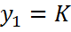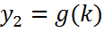
تقارب رتيب
(monotonic Convergence)

(a)

تقارب متذبذب
(Oscillatory Convergence )
Y1 =X
Y2 =g(x)
(b)

Y1 =X
Y2 =g(x)
تباعد أو انحراف (divergence)
(c)
ـــــــــــــــــــــــــــــــــــــــــــــــــــــــــــــــــــــــــــــــــــــــــــــــــــــــ
حساب معدل التقارب باستخدام القيم التقريبية X_{n} :
عملياً ليس من السهل تخمين معدل التقارب باستخدام الخطأ لأن معدل الخطأ ليس معروف بالنسبة لنا . ولكن المعروف والمتاح لنا المتتابعة{x_{η}} من القيم التقريبية للجذر r والتي نحصل عليها من تطبيق الطريقة العددية التكرارية ولذلك فإنه من المفيد أن نستخدم هذه التقريبات {x_{η}} لكي ندرس معدل تقارب أي طريقة عددية .
كما ذكرنا سابقاً بالنسبة للطرق التي تتقارب خطياً فإن النسبة $\frac{\begin{aligned}e_{n+1}\end{aligned}}{e_{n}}$ تؤول إلى ثابت الخطأ التقريب c .
بمعنى آخر :
النسبة $\frac{e_{n+1}}{e_{n}}$ يجب أن تكون تقريباً ثابتة وقريبة من ثابت الخطأ التقريب c .
بفرض أن القيم التقريبية {x_{η}} للطريقة التكرارية تقترب من الجذر المطلوب r من نفس الناحية ولذلك سوف نتعامل مع الأخطاء بذاتها وليس مع القيم المطلقة لها
$$∴\frac{e_{n+1}}{e_{n}}≃\frac{e_{n}}{e_{n−1}}≃c$$
أو
$$e_{n+1}≃ce_{n},e_{n}≃ce_{n−1}$$
$$∴e_{n+1}−e_{n}=c\left(e_{n}−e_{n−1}\right)$$
$$\frac{e_{n+1}−e_{n}}{e_{n}−e_{n−1}}≃c$$
نضع
$$e_{n}=x_{n}−r$$
$$e_{n+1}=x_{n+1}−r$$
$$e_{n−1}=x_{n−1}−r$$
في العلاقة السابقة نحصل على :
$$\frac{x_{n+1}−x_{n}}{x_{n}−x_{n−1}}≃c$$
إذاً التقارب الخطي ممكن أن يحدث إذا كانت النسبة $\frac{x_{n+1}−x_{n}}{x_{n}−x_{n−1}}$ تظل تقريباً ثابتة وهذا الثابت يجب أن يساوي تقريباً c ثابت الخطأ التقريبي ( معدل التقارب) .
النظرية التالية توضح الشرط الضروري والكافي لكي تتقارب طريقة النقطة الثابتة إلى الجذر المطلوب .
نظرية:
بفرض g(x) دالة متصلة وتفاضلية في الفترة $\left[a,b\right]$ .
و بفرض $g\left[a,b\right]⊆\left[a,b\right]$
وبفرض$\left|\overset{`}{g}\left(x\right)\right|≤k<1$ لجميع قيم $k<0,x∈\left[a,b\right]$.
فإن طريقة النقطة الثابتة :
$$x_{n−1}=g\left(x_{n}\right),n=1,2,…..$$
سوف تتقارب إلى النقطة الثابتة الوحيدة $r∈\left[a,b\right]$ لأي اختيار ابتدائي تقريب $r∈\left[a,b\right]$
أي أن الشرط الضروري والكافي لحدوث التقارب هو :
$$\left|\overset{`}{g}\left(r\right)\right|<1$$
والنظرية التالية توضح إن طريقة النقطة الثابتة التكرارية متقاربة وأن معدل التقارب الخطي .
ـــــــــــــــــــــــــــــــــــــــــــــــــــــــــــــــــــــــــــــــــــــــــــــــــــــــــــــــ
نظرية :
بفرض g(x) دالة متصلة وتفاضلية في الفترة $\left[a,b\right]$ .
بفرض $\left|\overset{´}{g}\left(x\right)\right|≤k<1,g\left(\left[a,b\right]\right)⊆\left[a,b\right]$
لجميع قيم $x>0,x∈\left[a,b\right]$ وبفرض إنه يوجد نقطة ثابتة r في الفترة $\left[a,b\right]$ . إذاً طريقة النقطة الثابتة التكرارية تتقارب خطياً إلى النقطة الثابتة الوحيدة r بثابت خطأ تقاربي $\left|\overset{´}{g}\left(r\right)\right|$.
مثـــــال :
باستخدام طريقة النقطة الثابتة التكرارية أوجدي جذر للمعادلة :$f\left(x\right)=x^{2}−2x−5=0$
حيث لها جذر ينتمي إلى $\left[2,3\right]$ .
مع الأخذ في الاعتبار وجود احتمالات عديدة لاختيار g(x) في الصورة المناسبة.
الحــــل :
نكتب f(x)=0 على شكل x=g(x) بطريقتين مختلفتين كالآتي:
$$g\left(x\right)=x−f\left(x\right)$$
$$−x^{3}+3x+5$$
$$∴x=g\left(x\right)=−x^{3}+3x+5$$
$$∴x^{3}−2x−5=0\underset{⇒}{}$$
$$x=g_{1}\left(x\right)=\frac{x^{3}−5}{2}$$
$$x=g_{2}\left(x\right)={\left(2x+5\right)}^{\frac{1}{3}}$$
نستخدم طريقة النقطة الثابتة باستخدام :
$$x_{n+1}=g_{1}\left(x_{n}\right)∗x_{n+1}=g_{2}\left(x_{n}\right);n=1,2,….$$
نبتدئ بـ x₁=2 . النتائج موضحه في الجدول الآتي والتي نلاحظ منها أن $x_{n+1}=g_{1}\left(x_{n}\right)$ تعطي متسلسلة متباعدة من الأعداد السالبة بينما $x_{n+1}=g_{2}\left(x_{n}\right)$ تعطي متسلسلة متقاربة لجذر المعادلة
$x^{3}−2x−5=0$ ومعنى ذلك أن $g_{2}\left(x\right)$ اختيار مناسب لكي تعطي طريقة النقطة الثابتة تقارب للجذر بينما $g_{1}\left(x\right)$ ليست اختيار مناسب .
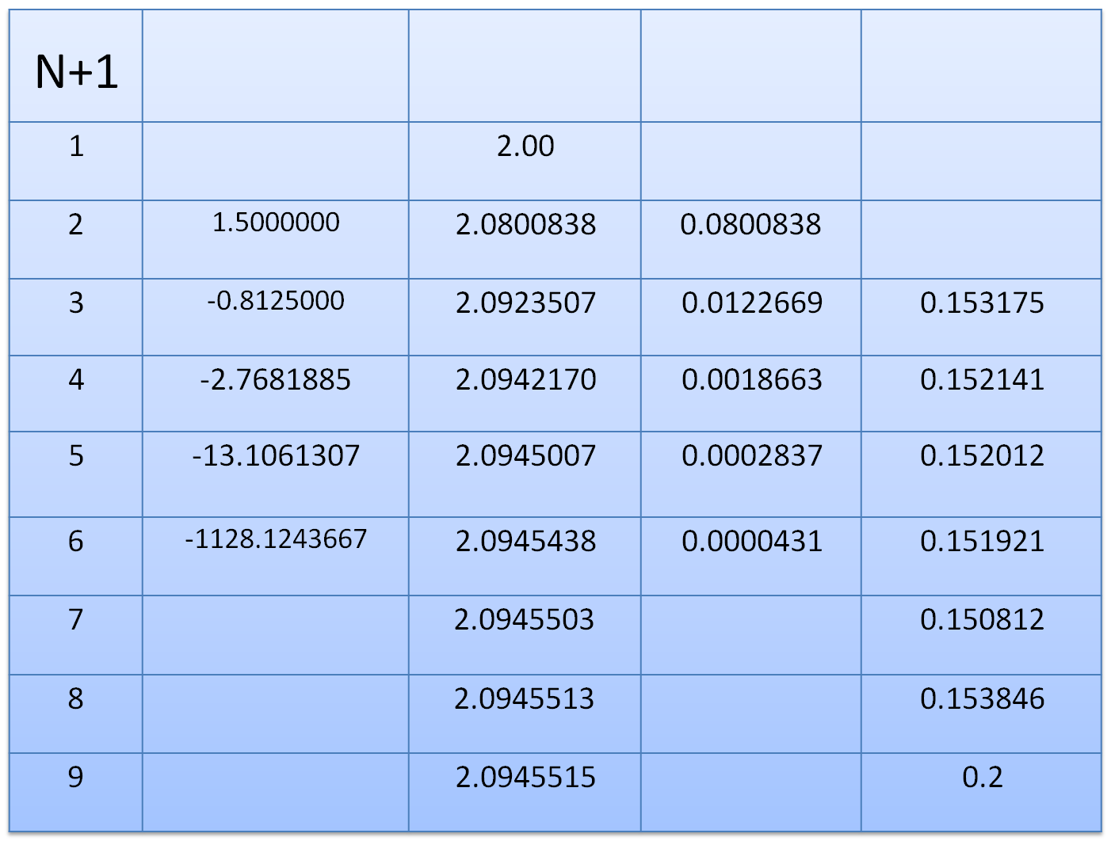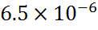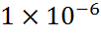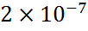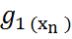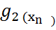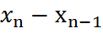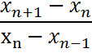
العمود الأخير يحسب النسبة $x_{n+1−x_{n}∨\frac{}{x_{n}−x_{n−1}∨}}$ والتي نلاحظ أنها تظل تقريبا ثابتة وتساوي ثابت الخطأ التقريبي $C≃0.15$ وبما أن هذه النسبة تقريبا ثابتة فان معدل التقارب يكون خطى ومن النظرية السابقة فان ثابت الخطأ التقريب يساوي $\left|\overset{´}{g}\left(r\right)\right|$وسوف نتأكد من ذالك كالآتي :
بفرض r=2
$∴\overset{´}{g_{2}}\left(x\right)={\left(2x+5\right)}^{\frac{1}{3}}⇒\overset{´}{g_{2}}=\frac{2}{3}{\left(2x+5\right)}^{\frac{−2}{3}}$
$$∴\overset{´}{g_{2}}\left(x\right)=\frac{2}{3}{\left(2xr+5\right)}^{\frac{−2}{3}}⇒\overset{´}{g_{2}}=\frac{2}{3}{\left(2x_{2}+5\right)}^{\frac{−2}{3}}$$
=0.154080
$$\overset{´}{g}\left(3\right)=0.13478$$

اختيار المشتقة في الفترة التي تحوي الجذر
$$∴g\left(x\right)=\frac{x^{2}−5}{2};g\left(x\right)=\frac{{3x}^{2}}{2}$$
$$\left|\overset{´}{g}\left(2\right)\right|=\frac{{3\left(2\right)}^{2}}{2}=\frac{12}{2}=6>1$$
$$\left|\overset{´}{g}\left(3\right)\right|=\frac{{3\left(3\right)}^{2}}{2}=\frac{27}{2}=13.5>1$$
ــــــــــــــــــــــــــــــــــــــــــــــــــــــــــــــــــــــــــــــــــــــــــــــــــــــــــــــ
ملاحظه :
طريقه نيوتن حاله خاصة من طريقه النقطة الثابتة
$$x_{n+1}=g\left(x_{n}\right),n=1,2…………$$
مع استخدام $g\left(x\right)=x−\frac{f\left(x\right)}{\overset{´}{f}\left(x\right)}$
نلاحظ من المثال:
$$f\left(x\right)=x^{3}−2x−5=0$$
أن طريقه نيوتن احتاجت 4 تكرارات للحصول على الحل بينما طريقه النقطة الثابتة احتاجت 8تكرارات باستخدام $g\left(x\right)={\left(2x+5\right)}^{\frac{1}{3}}$
بصوره عامه
طريقه النقطة الثابتة التي تستخدم g(x)مختلفة عن * ليست بنفس سرعه طريقه نيوتن التي تستخدم العلاقة *
ــــــــــــــــــــــــــــــــــــــــــــــــــــــــــــــــــــــــــــــــــــــــــــــــــــــــــــــ

بالرجوع مره أخرى إلى المثال:
$$f\left(x\right)=e^{2x}−1−2x−2x^{2}$$
حيث f(x)لها جذر من التعدد 3عند r = 0 بفرض أننا لا نعرف أن r=0 في هذه الحالة بدلا من حساب العمود الأخير$\frac{\left|en\right|}{\left|en−1\right|}$ التي يعطي لنا معدل التقارب سوف نحسب النسبة $\frac{\left|x_{n+1}−x_{n}\right|}{\left|x_{n}−x_{n−1}\right|}$ والتي نلاحظ أنها تضل تقريبا ثابتة وتساوي c(ثابت الخطأ التقريبي).
ومعنى ذالك أن معدل التقارب لطريقه نيوتن في هذه المسألة يكون خطيًا كما ذكرنا سابقًا ويمكن إثبات أن ثابت الخطأ التقريبي يساوي $c=1−\frac{1}{m}$ في حاله الجذر المتعدد حيث m هو عدد مرات التعدد في هذا المثال m=3 إذًا : $c=1−\frac{1}{3}=\frac{2}{3}≈0.667$
وهي نفس النتيجة التي حصلنا عليها في العمود الآتي :
$$\frac{\left|x_{n+1}−x_{n}\right|}{\left|x_{n}−x_{n−1}\right|}$$
0.774501
0.742847
0.719192
0.702373
0.690734
0.682804
0.677470
0.673960
0.671285
0.671069
0.674313

